Муниципальное бюджетное общеобразовательное учреждение
«Средняя общеобразовательная школы №6»
Бавлинского муниципального района
Республики Татарстан
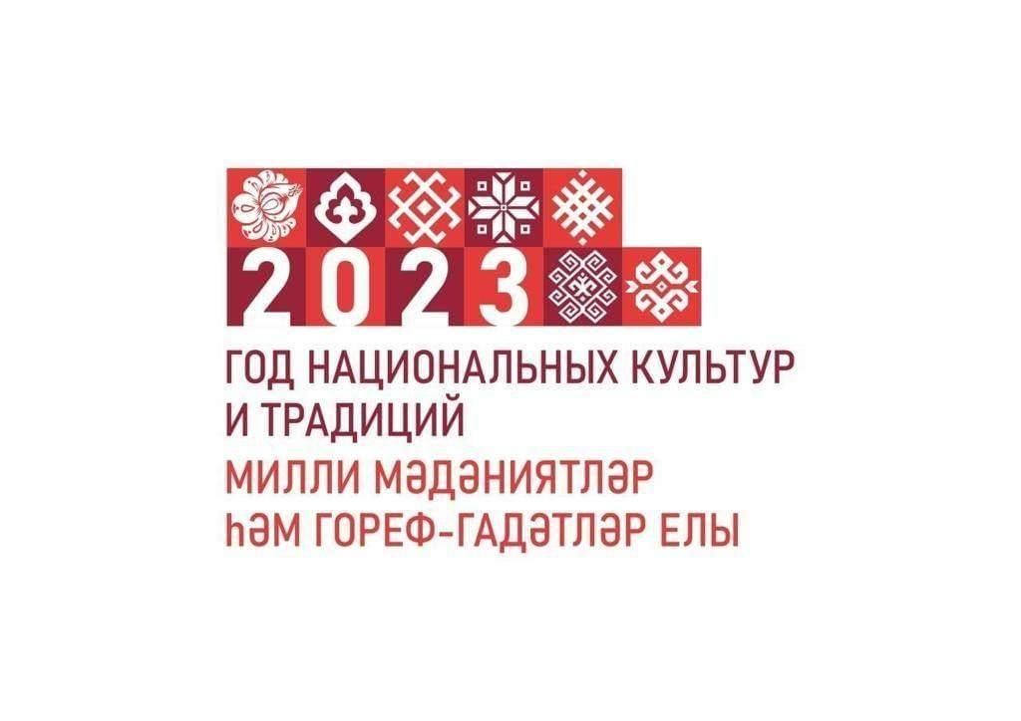

План мероприятий
по Году национальных культур и традиций, 2023 год

№ п/п | Мероприятие | место проведения | Ответственное лицо | Контингент
Январь, 2023 год
 | Открытие года национальных культур и традиций.  Мәктәптә Милли мәдәниятләр һәм гореф-гадәтләр елын ачу тантанасы. | МБОУ «СОШ №6» | Руководители ШМО | Учащиеся 1-11 классов, учителя
 | Конкурс стихотворений поэтов России о Родине | МБОУ «СОШ №6» | учителя русского языка | 5-8 кл
 | Викторина «Музыка моего края» | МБОУ «СОШ №6» | Учитель музыки Тимаева З.М. | 5-8 классы
 | Внеклассное мероприятие «Культура народов” | МБОУ «СОШ №6» | Учителя начальных классов | 1-4 классы
 | Конкурс детского творчества “Костюмы народов России” | МБОУ «СОШ №6» | Хайруллина Л.Р. | 1классы
 | Внеклассное мероприятие «Национальные мотивы» | МБОУ «СОШ №6» | Усманова Г.Р. | 4классы
Февраль 2023 год
 | Экскурсия в литературный музей Мусы Джалиля.  Муса Җәлиләдәби музеена экскурсия. | МБОУ «СОШ №6» | Хазеева А.Ш., Семенычева А.Т. | 6-а класс
 | Районный праздник Родного языка | МБОУ «СОШ №6» | учителя русского языка | 5-11 кл
 | Литературно-музыкальная  композиция. «О, мой родной язык!»  Халыкара туган телләр елына багышланган әдәби-музыкаль кичә  «Туган телем-газиз телем». | МБОУ «СОШ №6» | учителя родного языка | 5-9классы
 | Научно-практическая конференция "Все песни посвятил я Родине..." | МБОУ «СОШ №6» | Руководители ШМО | 1-11 классы, учителя
 | Школьный этап муниципального конкурса театрализованных постановок «Театр яктылыкка,нурга илтә» .  «Театр яктылыкка,нурга илтә» муниципаль конкурсы мәктәп этапында катнашу. | МБОУ «СОШ №6» | Ямалеева Г.Н., Семенычева А.Т., Ахметова Г.Р. | 5-8, 10классы
 | Культурное наследие Республики Татарстан: симметрия в архитектуре г.Казани | МБОУ «СОШ №6» | Шафикова Л.Р. | 6 класс
 | Традиции татарского народа. Викторина.  Татар халкының  Гореф-гадәтләре. Викторина. | МБОУ «СОШ №6» | Учителя татарского языка | 10 классы
 | Конкурс рисунков «Национальный орнамент» | МБОУ «СОШ №6» | Учитель ИЗО Ямалеева Г.Н. | 5-8 классы
 | Конкурс рисунков «Истоки нашей культуры» | МБОУ «СОШ №6» | Русецкая Л.А. | 3 классы
 | Взаимопроникновение культур народов Поволжья - залог их дружбы и братства | МБОУ «СОШ №6» | Хазиева А.Ш. | 9 класс
 | Участие муниципальном этапе Республиканского Фестиваля родословной «Эхо веков в истории семьи – Тарихта без эзлебез». | ДК им.М.Джалиля | Администрация школы. Журавлева В.Н.
Март , 2023 год
 | Викторина «Угадай произведение» | МБОУ «СОШ №6» | учителя русского языка | 5 класс
 | Фестиваль Святого Патрика | МБОУ «СОШ №6» | Учителя английского языка | 10 класс
 | Традиционная чайная церемония в Англии | МБОУ «СОШ №6» | Учителя английского языка | 5 класс
 | Национальный праздник «Навруз».  Халкыбызның милли бәйрәме – Нәүрүз. | МБОУ «СОШ №6» | Гарифуллина Р.И. | 3 классы
 | Участие в муниципальном этапе конкурса театрализованных постановок «Театр яктылыкка,нурга илтә»  «Театр яктылыкка,нурга илтә» конкурсында муниципаль этапында катнашу. | МБОУ «СОШ №6» | Ямалеева Г.Н. | 5-8, 10классы
 | Традиции Татарстана в числах | МБОУ «СОШ №6» | Гайнетдинова А.Ф | .9
 | Математическое кафе | МБОУ «СОШ №6» | Маликова Д.В | .6
 | Фестиваль национальной кухни | МБОУ «СОШ №6» | Учитель технологии Заляева Л.А. | 5-8 классы
 | Участие в муниципальном этапе республиканского конкурса детского творчества «Без бергэ» | МБОУ «СОШ №6» | Тимаева З.М.  Калимуллина А.М.  Заляева Л.А. | классы
 | Конкурс детского творчества «Мир национальных узоров» | МБОУ «СОШ №6» | Муртазина С.С. | 2 классы
 | Конкурс художественной самодеятельности «Дружба народов» | МБОУ «СОШ №6» | Тимаева З.М.  Калимуллина А.М.  Заляева Л.А. | 1-10 классы
Апрель ,2023 год
 | Организация недели Габдуллы Тукая.  Габдулла Тукай атналыгын оештыру. | 24.04.2023-  29.04.2023,  МБОУ  «СОШ №6» | Семенычева А.Т. | 1-11 классы
 | Конкурс актерского мастерства.  Актерлык осталыгы конкурсы. | МБОУ «СОШ №6» | Семенычева А.Т., | 7 классы
 | Конкурс рисунков «Я рисую малую Родину» | МБОУ «СОШ №6» | учителя русского языка | 6-7 кл.
 | Классный час «Орнаменты татарского народа». Сыйныф сәгате.  «Татар халкының мили тамгалары». | МБОУ «СОШ №6» | Ямалеева Г.Н. | 7-а класс
 | Конкурс поделок «Национальные узоры» | МБОУ «СОШ №6» | Учитель технологии Салимгараева Р.Ф. | 5-8 классы
 | Конкурс рисунков «Национальный костюм» | МБОУ «СОШ №6» | Учитель ИЗО Ямалеева Г.Н. | .5-8 классы
 | Внеклассное мероприятие «Дуслык күпере» | МБОУ «СОШ №6» | Хайруллина Л.Р. | 1классы
 | Внеклассное мероприятие «Культура татарского народа», «Моя многонациональная семья» | МБОУ «СОШ №6» | Учителя начальных классов | 1-4 классы
 | Информационно-познавательное мероприятие «Чаепитие, как часть национальной культуры и традиции» | МБОУ «СОШ №6» | Хамитова Л.Ч. | 1-4 классы
 | Дары природы в жизни народов Поволжья- выставка изделий из природных материалов с сопровождающей экскурсией | МБОУ «СОШ №6» | Гаязова Н.В. | 8-11 классы
Май , 2023 год
 | Конкурс сочинений, презентаций  «В единстве наша сила» (к дню Победы) | МБОУ «СОШ №6» | учителя русского языка | 8,10 кл.
 | Национальный  праздник Сабантуй.Сабантуй – мили бәйрәм. | МБОУ «СОШ №6» | Учителя родного языка | 1-8 классы
 | Посещение библиотеки.  Китап йортына сәяхәт. | МБОУ «СОШ №6» | Учителя родного языка, русского языка | 5 класс
 | Игры народов на празднике Сабантуй | МБОУ «СОШ №6» | Учителя физкультуры | 5-8,10 классы
 | Внеклассное мероприятие «Дружба народов»(татарские,русские,чувашские,удмуртские игры) | МБОУ «СОШ №6» | Учителя физкультуры | 1-11 классы
 | Внеклассное мероприятие  « Халкыбызның күңел бизәкләре» | МБОУ «СОШ №6» | Гафурова Л.Р. | класс
 | Внеклассное мероприятие «Все мы –похожи – первые шаги к толерантности» | МБОУ «СОШ №6» | Учителя начальных классов | 1-4 классы
 | Кухня и песни народов Поволжья- фестиваль | МБОУ «СОШ №6» | Журавлева В.Н. Хабибуллина Г.Г. | 5-11 классы
Сентябрь , 2023 год
 | Круглый стол «Национальные традиции, праздники моей семьи» | МБОУ «СОШ №6» | учителя русского языка | 9 кл.
 | Конкурс рисунков «Костюмы народов мира» | МБОУ «СОШ №6» | Хабипова Э.Г. | 1-4 классы
 | Конкурс рисунков «Национальный праздник» | МБОУ «СОШ №6» | Учитель ИЗО Ямалеева Г.Н. | 5-8 классы
 | Малые проекты по изучению традиций и культуры народов Поволжья | МБОУ «СОШ №6» | Все учителя ШМО | 5-11 класс
Октябрь, 2023 год
 | Литературная гостиная.  Әдәби кунакханә. | МБОУ «СОШ №6» | Семенычева А.Т. | 5-6 классы
 | Викторина «Фольклор – вековая мудрость народов России». | МБОУ «СОШ №6» | учителя русского языка | 7 кл.
 | Традиции Татарстана в современном обществе | МБОУ «СОШ №6» | Гайнетдинова А.Ф. | 8
 | Внеклассное мероприятие «Музыка - отражение жизни народа» | МБОУ «СОШ №6» | Учитель музыки Прыткова И.А. | 5-8 класс
 | Конкурс детского творчества «Традиции народов Татарстана» | МБОУ «СОШ №6» | Коннова Т.Ю. | 1-4 классы
 | Музыкальный час «Русские народные инструменты» | МБОУ «СОШ №6» | Веденеева И.М. | 4 класс
 | Освоение территории Бавлинского района выходцами разных территорий России в разное время | МБОУ «СОШ №6» | Салахова Г.А. | 5-11
Ноябрь, 2023 год
 | Беседа «День народного согласия и примирения» (История страны через историю семьи). | МБОУ «СОШ №6» | учителя русского языка | 7-8 кл.
 | Проведение татарского диктанта “Татарча яз”.  “Татарча яз” диктантын уздыру. | МБОУ «СОШ №6» | Семенычева А.Т., учителя родного языка | 5-11 классы, учителя и гости
 | Исторический памятник Сююмбике и многогранники | МБОУ «СОШ №6» | Шафикова Л.Р. | 5 класс
 | Музыкальный час «Русские народные инструменты» | МБОУ «СОШ №6» | Учитель музыки Тимаева З.М. | классы
 | Внеклассное мероприятие «Нет здесь чужих – каждый здесь наш!» | МБОУ «СОШ №6» | Учителя начальных классов | 1-4 классы
 | Вязание в жизни народов Поволжья - выставка изделий и мастер-класс | МБОУ «СОШ №6» | Малахова Т.А. | 7 классы
Декабрь, 2023 год
 | «Слава Героям Отечества!» (Страницы жизни Героев Советского Союза, уроженцев Бавлинского района, прадедов, ветеранов ВОв. | МБОУ «СОШ №6» | учителя русского языка | 10-11 кл.
 | Торжественное закрытие года  национальных культур и традиций. Фестиваль «Мы вместе, у нас богатая история, у нас есть будущее!» Милли мәдәниятләр һәм гореф-гадәтләр  елын ябу тантанасы.  «Без бергә, без бай тарихлы,безнең  киләчәгебез бар!» - фестиваль. | МБОУ «СОШ №6» | Руководители ШМО | 1-11 классы
 | Виртуальная экскурсия “по следам Габдуллы Тукая”.  “Габдулла Тукай эзләре буйлап” виртуаль экскурсия. | МБОУ «СОШ №6» | Учителя родного языка | 5-8 классы
 | Внеклассное мероприятие Остров сокровищ | МБОУ «СОШ №6» | Маликова Д.В. | 5 класс
 | Выставка «Сувениры Татарстана своими руками» | МБОУ «СОШ №6» | Учитель технологии Заляева Л.А. | 6-8 классы
 | Внеклассное мероприятие «Народы России» | МБОУ «СОШ №6» | Учителя начальных классов | 1-4 классы
 | Внеклассное мероприятие «Культура и традиции народов Татарстана» | МБОУ «СОШ №6» | Мухтарова Г.З | 1-а класс

